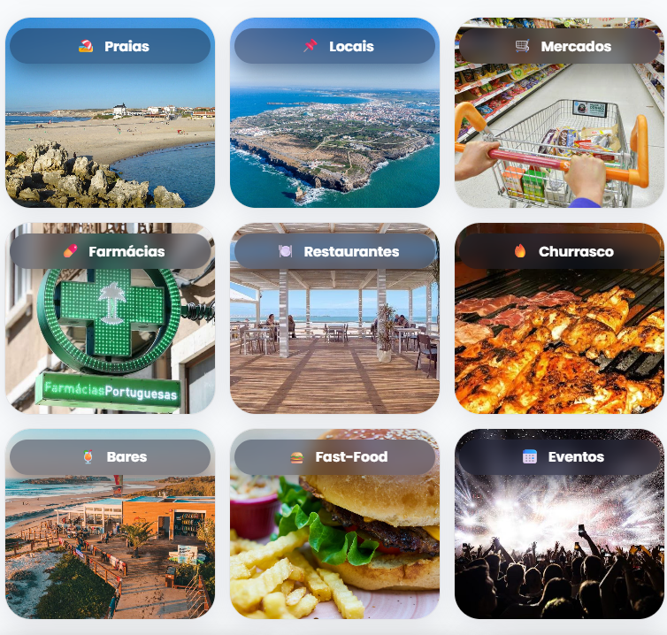
corrigir o nome Locais de interesse para Locais a visitar
Tribo da Praia – Bar da Praia muda para Tribo da Praia
Botões voltar e subir rever
ao abrir um dos cartões principais, deve ficar escrito o nome do cartão
Faltam as farmácias e os eventos
Ver o que se passa com as imagens das praias não aparecem na app online
Tirar emojis dos fast foods
Rever os mais detalhes de alguns dos cartões

